Rapport alternatif au Comité des Nations Unies des Droits de l’Enfant sur la mise en œuvre de la Convention relative aux Droits de l’Enfant au Burundi.


 |  | 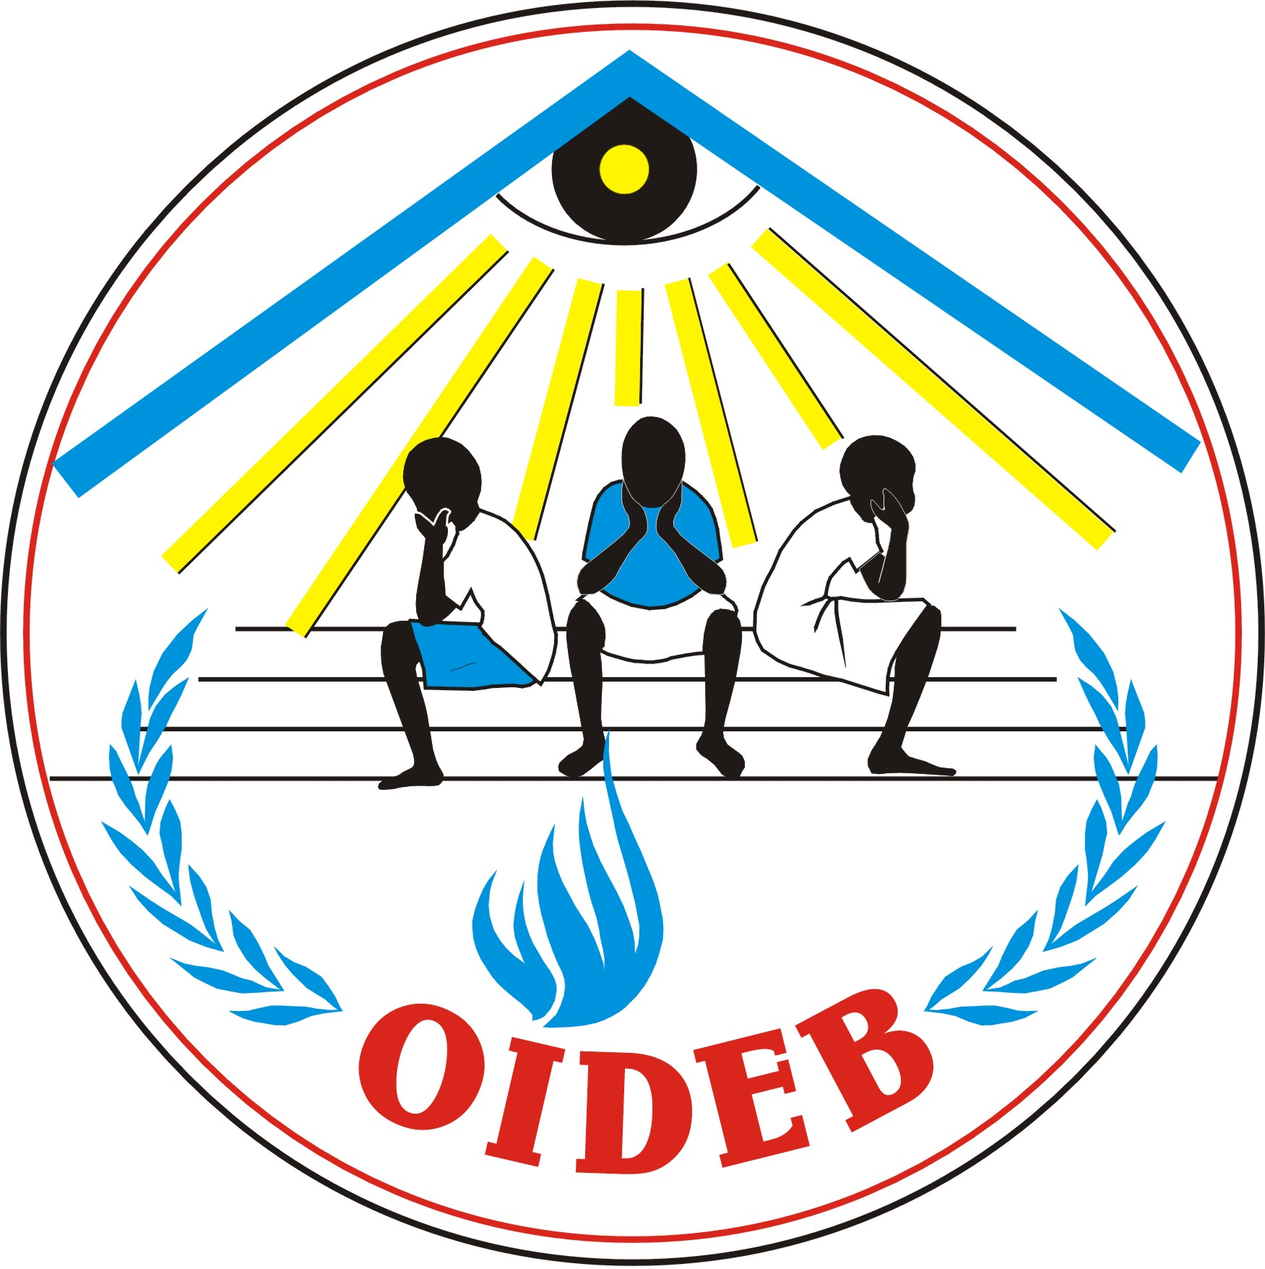
Ligue Iteka | ACAT Burundi | Observatoire Ineza des Droits de l’Enfant au Burundi | Association des Femmes Juristes du Burundi

Equipe de recherche et de rédaction
Didace KANYUGU et Armel NDABIRABE (ACAT BURUND) :dikanyungu@yahoo.fr et ndarmel2001@yahoo.fr
Me Caritas NIYONZIMA (AFJB) : caritasfr@yahoo.fr
Furahisha NZISABIRA (LIGUE ITEKA) : nzifurahisha@yahoo.fr
Willy – Fabrice NDAYISABA, Alice KANYAMBO et Marie-Goreth GIRUKWISHAKA (OIDEB) : ob_ineza@yahoo.fr

PRESENTATION DES ONG DE LA COALITION

La Ligue ITEKA a été créée en 1991 à l’initiative d’un groupe de cadres issus de diverses catégories socioprofessionnelles, dont des professeurs d’universités, des médecins, des juristes, des religieux, etc. Elle a été officiellement agréée le 6 février 1991, par l’ordonnance N° 550/029, devenant ainsi la première organisation burundaise de défense des droits de l'Homme à avoir été légalement reconnue et à œuvrer ouvertement au Burundi.La mission de la Ligue est de défendre et de promouvoir les droits de la personne humaine, et de prévenir leur violation. Elle est située l’Avenue des Euphorbes N° 4, Tél : + 257 22 24 56 39 / 22 24 56 40 - E-mail: Iteka@cbinf.com
L’ACAT Burundi est une association sans but lucratif crée par le 24/11/2001 et agrée au Ministère de l’Intérieur par l’Ordonnance Ministérielle 530/266 du 21/02/2003/ Elle a pour mission la prévention et l’abolition de la torture et de la peine de mort. Elle agit pour tous ceux qui sont torturés, détenus dans les conditions inhumaines, condamnés à mort ou qui ont disparu quelles que soient leurs origines, opinions politiques ou croyances religieuses. Ses moyens d’action sont le plaidoyer, la sensibilisation, la formation et la prière pour les torturés et les tortionnaires. Elle est située à Bujumbura, Rohero II, Avenue de France 24-25, Complexe Immobilier KUMUHORORO, Bureau N°3. Tel 22 25 8573
L’OIDEB, (Observatoire Ineza des Droits de l’Enfant au Burundi) est une ONG burundaise créée en 2003, par des burundais, pour protéger et promouvoir les droits de l’enfant. Depuis le 4 Novembre 2003, date de son agrément, l’association jouit d’une reconnaissance officielle par l’ordonnance n°530/1484 du ministère de la justice et garde des sceaux. La structure accueille, écoute et défend les enfants victimes d’abus sexuels, de spoliation de leurs biens, d’exploitation économique, de traumatismes et de maltraitance etc. Elle réalise également des actions de sensibilisation, d’information et de formation auprès de la population, des ONG et des autorités locales.Elle est située au Quartier KIGOBE, Boulevard du 28 Novembre, en face de l’ex-ENS.Tel +257 22 23 0113 Site : www.oideb.org
L’Association des Femmes Juristes du Burundi est une association sans but lucratif agréée par l’Ordonnance Ministérielle n°530/245 du 25 juillet 1995 mais le démarrage réel des activités date de 1997. Elle a pour mission la promotion, la protection et la défense des droits de la femme et de l’enfant.
Elle est située à l’Avenue des Etats-Unis, n°26 ; courriel : afjuristesbu@yahoo.fr.

ABREVIATIONS

ACAT : Action des Chrétiens pour l’Abolition de la Torture
AFJB : Association des Femmes Juristes du Burundi
CDE : Convention relative au Droits de l’Enfant
CP : Code Pénal
CPF : Code des Personnes et de la Famille
Ligue Iteka : Ligue Burundaise des Droits de l’homme Iteka
OEV : Orphelins et autres Enfants Vulnérables
OIDEB : Observatoire Ineza des Droits de l’Enfant au Burundi
ONG : Organisation Non Gouvernementale
OPDE : Œuvre humanitaire pour la Protection et le Développement de l’Enfant en difficulté

TABLE DES MATIERES
PRESENTATION DES ONG DE LA COALITION 1
ABREVIATIONS 2
TABLE DES MATIERES 3
I. Introduction générale. 4
II. Mise en application des observations et recommandations du comité des droits de l’enfant sur le rapport initial 5
A. Mesures générales d’application 5
III. Définition de l’enfant 6
IV. Principes généraux 7
A. Non –Discrimination 7
B. Intérêt supérieur de l’enfant 8
C. Droit a la vie, a la survie et au développement 9
a) Droit à la vie 9
b) Exploitation économique. 10
V. Les libertés et droits civils (articles 7, 8, 13 à 17 et 37a)) 11
A. Nom et Nationalité. 11
B. Enregistrement des naissances 11
C. Protection de la vie privée. 11
D. Liberté d’expression et accès à une information appropriée. 11
E. Liberté d’association et de réunion pacifique 12
F. Droit de ne pas être soumis à la torture ni à des traitements cruels, inhumains ou dégradants 12
G. Protection contre toute forme de violences (Article 19 de la CDE) 14
H. Les enfants en conflit avec la loi 15
a) Incarcération des mineurs 15
b) Administration de la justice pour mineur 18
VI. Recommandations émises par la Coalition des ONG 19
Références bibliographiques 20

Introduction générale.

- Traditionnellement au Burundi, l’enfant faisait l’objet d’une attention particulière depuis sa naissance jusqu’à sa maturité. Selon un adage burundais « UWANKA AGAKURA ABAGA UMUTAVU » c’est à dire qui s’oppose à la croissance sacrifie la génisse.

- Malheureusement, le constat est qu’aujourd’hui la situation de l’enfant laisse à désirer au regard du nombre d’enfants qui dorment à la belle étoile, d’enfants en prison, d’enfants abandonnés, d’enfants régulièrement violés, d’enfants privés du droit à l’éducation et à la santé, d’enfants spoliés de leurs biens et legs, d’enfants victimes de l’exploitation sexuelle et économique, etc.

- Selon le Rapport du Forum national de réflexion et d’échange d’expériences et de bonnes pratiques des intervenants en faveur des orphelins et autres enfants vulnérables (Bujumbura novembre 2006), le Burundi compte actuellement, près de 650 000 enfants vulnérables ce qui représente 17% des enfants de 0 à 16 ans. Parmi eux, il y a environ 240 000 orphelins du SIDA (37%), 25 000 orphelins de guerre (4%), plus de 5 000 enfants de la rue, 400 enfants détenus, 194 000 enfants déplacés de guerre, 180 000 enfants rapatriés et non accompagnés, etc.

- Pourtant le Burundi a ratifié bon nombre d’instruments juridiques régionaux et internationaux protégeant les droits de l’enfant et les a intégrés dans la Constitution.

- En effet, l’article 19 de la Constitution du 18 mars 2005 stipule que :

« Les droits et les devoirs proclamés et garantis, entre autres, par la Déclaration Universelle des Droits de l’Homme, les Pactes internationaux relatifs aux Droits de l’Homme, la Charte Africaine des Droits de l’Homme et des Peuples, la Convention sur l’élimination de toutes les formes de discrimination à l’égard des femmes et la Convention relative aux Droits de l’Enfant font partie intégrante de la Constitution de la République du Burundi »

- Deux décennies après la ratification par le Burundi de la CDE, le constat est que sa mise en application est loin d’être satisfaisante.

- Dans ce rapport alternatif, la coalition des ONG voudrait fournir au Comité des Droits de l’Enfant des renseignements sur l’état réel de la mise en application de cette Convention pour lui permettre de mieux examiner le rapport périodique présenté par l’Etat du Burundi.

Mise en application des observations et recommandations du comité des droits de l’enfant sur le rapport initial

Mesures générales d’application

- Un pas a été franchi dans l’intégration des instruments juridiques internationaux notamment la CDE dans la Constitution à travers l’article 19 précité mais leur intégration dans les textes législatifs et réglementaires ainsi que les politiques et pratiques nationales n’a pas suivi.
- Par ailleurs, la pratique montre que les juges font rarement référence aux dispositions de la CDE pour motiver les jugements rendus.

- Certes l’Etat, a manifesté sa préoccupation par la définition d’une Politique nationale en faveur des OEV et la conception d’un Plan y relatif dont le but est de lutter contre les causes qui engendrent des enfants vulnérables (conflit, SIDA, pauvreté) et de réduire leur nombre par la mise en place de structures appropriées de surveillance et de prise en charge des enfants en difficulté.

- Mais la coalition des ONG estime que d’une part cette politique n’est pas complète dans la mesure où elle cible une catégorie restreinte d’enfants (OEV) et n’atteint pas tous les enfants et que d’autre part cette politique n’est pas mise en œuvre sur terrain.

- Le Gouvernement devrait montrer des mesures concrètes qui émanent de cette politique et qui sont entrain d’être mise en œuvre sur terrain ainsi que ce qu’il compte faire pour les autres catégories d’enfants qui ne sont pas concernés par cette politique.

- A titre d’exemple, la coalition des ONG constate malheureusement qu’il n’existe pas de mesures concrètes ou stratégies nationales de réinsertion des enfants de la rue ou des enfants mendiants qui longent toutes les routes des centres urbains. Parmi ces enfants, il y en a qui sont exploitées par les adultes en les forçant à jouer le mendiant et malheureusement l’Etat ne fait pas grand-chose pour les protéger contre cette exploitation.

- La Coalition des ONG constate également que bien que le Comité avait recommandé la mise en place des mécanismes de coordination, de collecte des données et de suivi de la mise en œuvre de la CDE, rien n’a été fait à ce sujet. Il n'existe pas de mécanisme de surveillance de la mise en œuvre de la Convention ou d'informations sur les violations des droits de l'enfant, comme le reconnait l’Etat partie.

- La Commission Nationale Indépendante des Droits de l’Homme pourrait collecter les données sur les violations et servir de mécanismes de surveillance de la mise en œuvre de la CDE mais malheureusement sa mise en place a été retardée par le fait que le gouvernement voulait mettre sur pied une commission qui ne respecte pas les Principes de Paris.

- La coalition des ONG encourage le gouvernement dans ses efforts pour élaborer des lois spécifiques de protection des droits de l’enfant mais constatent que ces lois prennent trop de temps à être votées et promulguées alors que les droits des enfants ne cessent d’être violés. A titre d’illustration, le projet de loi portant successions, régimes matrimoniaux et libéralités évoqués au point 11 du rapport de l’Etat et qui devrait seront ce rapport, permettre a la fille d’avoir le même droit successoral que le garçon est là depuis plus de 10 ans mais il n’a jamais connu d’avancée.

- Par ailleurs, c’est depuis longtemps qu’on parle de justice pour mineurs mais le constat est que jusqu’aujourd’hui, l’enfant continue à être jugé par les mêmes juridictions et selon les mêmes procédures que les adultes, à être mis en détention provisoire avant jugement comme pour tous les autres et pour une durée souvent trop longue, à être détenu dans les mêmes cellules que les adultes, les prévenus et les condamnées ensemble etc.

- L’Etat devrait pouvoir indiquer au Comité les échéances pour l’adoption, la promulgation et la mise en œuvre effective des ces projets de lois qu’il évoque dans son rapport périodique.

- En outre, la coalition des ONG estime que des lois éparses ne parviendront pas à assurer une protection efficace des droits de l’enfant mêmes si elles étaient adoptées. L’adoption d’un code des droits de l’enfant qui essaie d’incorporer au maximum la CDE permettrait de fournir un outil juridique complet et épargnerait aux utilisateurs de ne pas se perdre dans une multitude de textes.

Définition de l’enfant

- Bien que la CDE définisse l’enfant comme tout être humain âgé de moins de 18 ans, au Burundi, l’âge légal de la majorité diffère selon les différentes matières juridiques.

- En effet, en matière civile, les articles 335 et 337 du Code des Personnes et de la Famille stipulent respectivement que :
« le majeur est la personne qui a atteint l’âge de 21 ans accomplis » ; « le mineur est la personne qui n’a pas encore atteint l’âge de 21 ans accomplis.»

- En matière pénale, l’article 28 du code pénal stipule que les mineurs de moins de 15 ans sont pénalement irresponsables. Les infractions commises par ces derniers ne donnent lieu qu’à des réparations civiles.
- L’on comprend bien alors que dès l’âge de 15 ans, un mineur peut voir sa responsabilité pénale engagée selon les règles et procédures en vigueur au Burundi. Ici, l’on tient à signaler que les règles et procédures particulièrement propres à l’enfant font défaut jusqu’à l’heure actuelle dans l’arsenal juridique burundais.

Principes généraux

Non –Discrimination

- Selon l’article 22 de la Constitution du Burundi, « tous les citoyens sont égaux devant la loi qui leur assure une protection égale. Nul ne peut être objet de discrimination du fait notamment de son origine, de sa race, de son ethnie, de son sexe, de sa couleur, de sa langue, de sa situation sociale, de ses convictions religieuses, philosophiques ou politiques ou du faite d’être porteur du VIH/Sida ou tout autre maladie incurable. »

- Malheureusement cette disposition n’a pas suffit pour protéger tous les enfants quand on regarde le nombre d’enfants albinos (plus d’une dizaine) qui ont été sauvagement massacrés à Ruyigi et à Cankuzo (à l’Est du pays) uniquement parce qu’ils sont albinos. Le gouvernement devrait entrevoir des mesures de protection de toutes les catégories de la population contre toute forme de discrimination, y compris les enfants albinos.

- Par ailleurs, en matière de succession régie encore par le droit coutumier, la discrimination persiste car les filles n’héritent pas au même titre que les garçons.

- Bien que le Gouvernement évoque dans son rapport un projet de loi sur les successions, la coalition des ONG déplore que le processus d’adoption de ce projet de loi n’a pas encore abouti, plus de 10 ans après qu’il ait été initié. Ces ONG estiment que ce retard est dû au manque de volonté politique.

- En outre, la coalition des ONG déplore que le CPF établisse une discrimination à l’égard de la fille en prévoyant un âge différent auquel le garçon et la fille sont autorisés à contracter le mariage (18 ans pour la fille et 21 ans pour le garçon).

- De même, le Code sur la nationalité établit une discrimination à l’égard d’un enfant né d’une mère burundaise et d’un père étranger dans la mesure où cet enfant n’acquiert pas automatiquement la nationalité burundaise alors que l’enfant né d’un père burundais l’acquiert de plein droit. (Article 2 a.)

- Cette disposition constitue une violation flagrante de l’Article 12 de la Constitution qui reconnait que les enfants nés des hommes ou des femmes burundais ont les mêmes droits au regard de la loi sur la Nationalité.

- La coalition interpelle l’Etat à réformer cette loi portant Code de la Nationalité pour éliminer cette discrimination basée sur le sexe.

Intérêt supérieur de l’enfant
- Le Code des Personnes et de la Famille stipule que la décision du juge dans une instance en divorce décide de la garde des enfants en tenant compte de l’intérêt des enfants (articles 172 & 175). Mais cette loi a un effet limité puisque les enfants ne sont pas représentés dans l’action en divorce en vue d’assurer effectivement la sauvegarde et la défense de leurs intérêts. La pratique montre en effet que les époux mettent en avant leurs intérêts respectifs pour se disputer la garde des enfants et rarement ceux des enfants.
- En outre, l’article 237 du même Code limite à une année seulement après l’âge de la majorité le droit pour intenter une action en recherche de paternité.

- La coalition des ONG estime que cette disposition compromet les intérêts des enfants qui se retrouvent forclos si rapidement qu’ils ne pourront plus prétendre aux droits liés à la paternité notamment la succession.

- Par ailleurs, le même code accuse une lacune dans la mesure où il n’organise pas la recherche de la maternité pour les enfants qui ont été abandonnés peu de temps après leur naissance.

- A titre d’illustration, l’association Œuvre humanitaire pour la Protection et le Développement de l’Enfance en Difficulté (OPDE), a accueilli depuis 2005 une fillette âgée de moins d’une semaine qui aujourd’hui n’a aucune attache parentale biologique connue.

- De même, les formalités exigées pour la mise en place de l’institution du conseil de famille pour la tenue de ses réunions ainsi que ses prérogatives et celles du tuteur sur un enfant mineur protègent plus la famille que l’enfant.

Droit a la vie, a la survie et au développement

Droit à la vie
- L’article 24 de la Constitution du Burundi consacre le droit à la vie pour toutes les personnes y compris les enfants.
- Malheureusement, le constat est que des enfants ne cessent d’être victimes d’assassinats et autres atteintes à leur intégrité physique et psychologique.
Les rapports de la Ligue Iteka renseignent ce qui suit :
- En date du 20 juin 2006, une femme nommée M. de la commune Muramvya a battu son fils à mort. La dame n’a pas été appréhendée, car après le meurtre, elle a pris le large.
- En date du 6 mai 2006, en commune Buhinyuza, province Muyinga, le nommé B. N et sa femme ont tué leur enfant après l’avoir torturé à la bastonnade et avec de l’eau chaude versée sur son corps. Le mobile de cet assassinat aurait été que l’enfant était devenu insupportable par son comportement.
- Un nouveau-né d’environ une semaine a été retrouvé le 26 février 2009 au centre-ville de Ngozi.

- Une fille a mis au monde un bébé et l’a enterré sur la colline Nyarutuntu en commune Kibago, province de Makamba le 15 Mai. Les voisins ont réalisé que cette fille avait tué son bébé, ont déterré l’enfant pour l’enterrer avec dignité. Cette meurtrière a été arrêtée par la police de Makamba.

- En date du 3 avril 2009, un cadavre d’un bébé a été retrouvé à Nkayamba de la commune Rumonge, province Bururi. L’enfant aurait été tué par sa maman pour la seule volonté de continuer à paraître une jeune fille.

- En date du 6 août, sur la colline Kirama de la commune Muramvya, province Muramvya, un nouveau né a été jeté dans la toilette par sa maman. Cette dernière l’aurait fait par peur de son mari. En effet, le nouveau né serait le résultat d’une relation extra-conjugale et la femme ne voulait pas que son mari le découvre.

- En date du 21 novembre 2009, un bébé a été retrouvé dans les latrines. Cet acte d’infanticide a eu lieu sur la colline de Burongozi, dans la commune Rutana de la même province. L’auteur de cet acte n’a pas été retrouvé.

- Un bébé a été exhumé, encore en vie, par des passants huit heures après avoir été inhumé par sa mère. Cela s’est passé sur la colline Caranka en commune Isale (province de Bujumbura rural). Ce crime a été découvert par les passants intrigués par des traces de sang. Cette femme est actuellement en garde à vue à l’hôpital de Rushubi et elle a été sommée d’allaiter ce bébé.

- Un nouveau-né a été repêché dans les égouts des toilettes dans la nuit du 29 juillet à Mihigo en commune Busiga (province de Ngozi) alors qu’il avait été tué par sa mère. E.N. déclare avoir commis cet infanticide pour cacher à son époux, avec lequel il venait de passer seulement un mois, qu’elle était enceinte lorsqu’ils se sont mariés. Les voisins de cette femme indiquent qu’ils ont été alertés par les cris du bébé avant qu’il ne meure. La meurtrière a été amenée à la police accompagnée d’une foule de gens en majorité de femmes qui voulaient la lyncher.

- Ces cas illustrent et prouvent à suffisance que le droit à la vie pour les enfants ne cesse d’être violé. En conséquence la coalition des ONG interpelle l’Etat du Burundi à prendre des mesures nécessaires pour prévenir et réprimer tous les cas de violation du droit à la vie.

Exploitation économique.
- Malgré que le Burundi ait ratifié la Convention 138 de l’OIT, le travail des enfants reste une triste réalité. Des enfants de moins de 16 ans sont embauchés dans divers domaines (commerciaux, industriels, artisanales,…) et même la nuit, malgré l’interdiction formelle du Code du Travail en vigueur au Burundi.
- D’après les rapports disponibles à l’OIDEB, une centaine d’enfants serait embauchée dans le secteur de la pêche. On note également qu’il ya des entreprises paraétatiques qui, selon les saisons de récoltes, emploient des mineurs écoliers les empêchant ainsi de se rendre à l’école. D’autres enfants surtout en centres urbains sont employés comme travailleurs domestiques.
- Le gouvernement devrait mettre en place des moyens d’information, d’éducation et de communication pour susciter l’intérêt de tout en chacun face au travail des enfants.

Les libertés et droits civils (articles 7, 8, 13 à 17 et 37a))

Nom et Nationalité.
- Comme mentionné plus haut, la loi burundaise sur la nationalité qui date de 2000, l'enfant légitime né d'un père Burundais est burundais par naissance alors que l’enfant née d’une mère de nationalité burundaise ne peut l’acquérir que si sa filiation paternelle ou son père n’est pas connue.

- En guise d’illustration, à la suite d’une rafle organisée en 2009 par la Police Nationale du Burundi, plusieurs individus dont des enfants, ont été séquestrés puis refoulés du Burundi dans des conditions déplorables pour la raison qu’ils vivraient illégalement dans le pays alors que la plupart sont nés au Burundi et de mères burundaises.

Enregistrement des naissances
- L’enregistrement des naissances au Burundi est obligatoire mais il n’existe pas de politique ou des mesures efficaces pour faire respecter cette obligation. Par conséquent, il ya plusieurs enfants qui ne sont pas enregistrés, ce qui les met dans une situation vulnérable puisqu’ils sont notamment privés du bénéfice de l’enseignement primaire et de soins de santé pour les moins de 5ans, théoriquement gratuits. En effet, l’extrait d’acte de naissance est une condition requise pour pouvoir prétendre à la jouissance de ces services.

Protection de la vie privée.

- Dans les écoles à internat, les éducateurs violent souvent le droit à la protection de la vie privée notamment par l’ouverture et la lecture des correspondances qui sont envoyées aux enfants de l’école, ce qui constitue un piétinement de la l’article 16 de la convention.

Liberté d’expression et accès à une information appropriée.

- Au Burundi, les enfants sourds n’ont pas droit à l’information télévisées. Il faut ajouter en outre qu’en l’absence d’une loi qui réglemente la diffusion des émissions sur les chaines de télévision, les enfants ne sont pas à l’abri des images qui peuvent nuire à leur développement psycho-mental. L’Etat devrait initier une réglementation appropriée.

- Par ailleurs, la coalition des ONG constate qu’au Burundi il n’y a pas de mesures suffisantes pour garantir aux enfants l’accès à l’information.
- En outre, bien que la liberté d’expression soit garantie par la Constitution pour tout citoyen, la coalition des ONG constate que malheureusement l’enfant burundais n’a pas d’espace ou de cadre pour exprimer ses opinions notamment sur la gouvernance de son pays.
- L’Etat devrait prendre des mesures appropriées pour permettre aux enfants de donner leur point de vue sur les différentes politiques nationales qui les concernent.
- Il est vrai qu’un Conseil national de la jeunesse ait été mis sur pied, mais la plupart des jeunes déplorent que cette mise en place ait été entachée de beaucoup d’irrégularités et qu’elle a plutôt obéi aux spéculations politiques du pouvoir en place qui voulait avoir le contrôle de la jeunesse. Dans ce conseil, force est de constater que la majorité des membres est composée des personnes âgées de plus de 18 ans.

Liberté d’association et de réunion pacifique

- Il importe de noter que dans la province de Makamba au Sud du pays, des enfants regroupés dans le mouvement SCOUTS ont été attaqués au fusil par des policiers et sous l’instigation de l’administrateur de la commune Kibago. Bien que la police ait arrêté certains de ces criminels, il est déplorable que la justice n’ait pas encore indemnisé les victimes ou condamné les coupables.

Droit de ne pas être soumis à la torture ni à des traitements cruels, inhumains ou dégradants

- La Constitution du Burundi pose le principe d’interdiction des actes de torture commis par un agent de l’Etat (article 25). De même le Code Pénal incrimine la torture et les autres mauvais traitements (art.205)

- Toutefois, la coalition constate que ces actes de torture restent une réalité au Burundi et que les enfants n’en sont pas épargnés.

Quelques exemples de cas de torture récoltés par la Ligue Iteka :
- Un cas grave s’est produit dans l’après midi de mercredi le 11 octobre 2006, vers 16 heures, à l’école primaire de Buterere I, où un enseignant congolais, Kiza Prosper, titulaire de la classe de 5ème année a battu son élève, Nadine âgée de 13 ans, jusqu’ à ce qu’elle perde connaissance, pour avoir dérangé en classe. Selon les témoignages des enfants de la même classe, la victime avait reçu 21 fouets avant de s’évanouir. Ils ont par ailleurs déclaré que beaucoup d’autres élèves avaient été battus comme des bêtes et des traces de fouets étaient visibles sur leurs corps.
Une photo de l’écolière Nadine évanouie après les 21 coups de bâtons
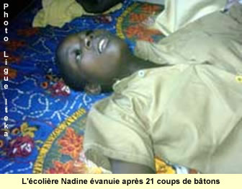
- Dans la matinée du 19 mai 2007, un jeune garçon âgé de 16 ans a été torturé par le chef du quartier Shatanya de la ville de Gitega. La victime J.D. était originaire de la commune de Bugenyuzi en province de Karusi mais résidait au quartier Nyamugari de la ville de Gitega. La victime était accusée d’appartenir à un groupe de voleurs qui venaient de commettre un vol au quartier dit « vétérinaire » de la ville de Gitega, ce que la victime niait catégoriquement. Elle déclarait avoir été confondue à ces voleurs et a été arrêtée alors qu’elle venait d’accompagner sa copine. La victime a été torturée à l’aide d’un sachet qu’on laissait brûler et fondre sur son corps. De plus, elle a été emprisonnée et elle n’a pas été soignée alors que les vrais voleurs ont été arrêtés et ont avoué que J.D. ne faisait pas partie de cette bande.
- En date du 30 juin 2007, une fillette de 10 ans, du nom de N. A.M. née à Kavumu, commune Gishubi a été brûlée vive avec des tiges métalliques à incandescence par sa matrone Nt.B. agent de la COOPEC Kayogoro. Le bourreau avait enfermé sa victime dans une chambre de peur que l’entourage ne puisse rendre compte des sévices infligés à la fillette. Les enfants qui avaient l’habitude de jouer avec la victime ont demandé aux enfants de Berthe où elle était et innocemment, ils ont répondu qu’elle était enfermée dans une cellule depuis la veille et qu’elle se trouvait dans un état critique. La victime a été hospitalisée à l’hôpital de Makamba. Des plaies couvraient tout son corps, du cou aux pieds. Une certaine opinion disait que le tortionnaire avait enfoncé une tige de fer chauffée au rouge dans son organe génital.
- Un homme du nom de L. NT de la commune Muruta (Province Kayanza) a coupé le doigt de son enfant de sept ans. Il l’a grillé pour le donner à ce gamin pour qu’il le mange. Suite aux fortes douleurs, l’enfant a crié au secours et des voisins se sont précipités pour le sauver. L’enfant a été directement conduit au centre de santé et son père à la police. Selon les voisins de la victime, l’auteur n’accusait à son fils que de lui avoir volé des biens ménagers.
- Dans la même commune, un homme a battu à mort un enfant que sa femme avait eu d’une autre union. Il l’a attaché par une corde et l’a pendu sur la charpente de la maison et est parti après avoir fermé la porte. Les passants ont secouru cet enfant qui criait haut et fort à cause de la souffrance.

Protection contre toute forme de violences (Article 19 de la CDE)
- L’enfant burundais est soumis à plusieurs types de violences. En effet, dans les ménages, les châtiments corporels sont encore considérés comme des sanctions légitimes et une façon autorisée d’éduquer et de corriger un enfant. Malheureusement, aucune mesure n’a jamais été prise pour les éradiquer, surtout qu’elles sont autorisées par les familles et la coutume. On dit souvent en Kirundi, « nta mwana adakubitwa » pour dire que battre un enfant est tout a fait normal.
- L’Etat du Burundi devrait pouvoir prendre des mesures nécessaires notamment la sensibilisation des parents et des enfants ainsi que la sanction des personnes qui sont coupables de ces actes.
- Par ailleurs, les violences sexuelles au Burundi n’épargnent pas les enfants et l’Etat qui a l’obligation de diligence semble ne pas prendre des stratégies appropriées pour éradiquer ce fléau.
Dans son rapport annuel de 2007, la ligue Iteka relève ce qui suit :
Tableau des viols par tranche d’âge :
Nombre total de cas de viols | Le nombre de cas en dessous de 12 ans | Le nombre de cas entre 12 ans et 15 ans | Le nombre de cas entre 15 ans et 18 ans | Le nombre au-delà de 18ans
927 | 274 | 112 | 55 | 143

Les enfants en conflit avec la loi

Incarcération des mineurs

- La Constitution de la République du Burundi dispose en son article 46 que « nul enfant ne peut être détenu si ce n’est qu’un dernier recourt auquel cas la durée de sa détention sera la plus courte possible ».
- Toutefois au regard du nombre exorbitants d’enfants qu’on retrouve dans les différentes geôles du Burundi, force est de conclure que l’incarcération est plutôt la règle que l’exception. En juillet 2009, les mineurs incarcérés étaient environ 500.
- Par ailleurs, bien que l’article 46 de la Constitution du Burundi stipule qu’en cas de détention, le mineur doit être séparé des adultes et bénéficier d’un traitement spécial, la Coalition constate que dans toutes les maisons de détention du Burundi, les enfants sont dans les mêmes cellules que les adultes, les condamnés et les prévenus ensemble.
- Précisons qu’en pratique il n’existe pas des mesures alternatives à l’incarcération des mineurs en conflit avec la loi.
Ainsi par exemple pour la période du 25 au 30 mai 2009 , il y avait 22 mineurs incarcérés dont 20 prévenus et 2 condamnés dans la prison de Muramvya, 28 dont 20 prévenus et 8 condamnés dans la prison de Rumonge et 19 ( tous prévenus ) dans celle de Rumonge.

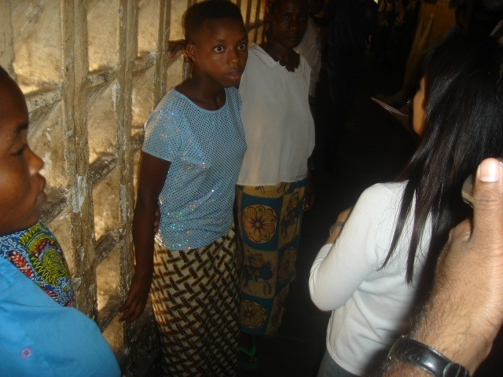

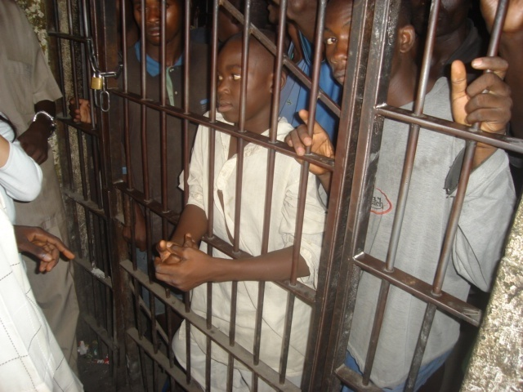

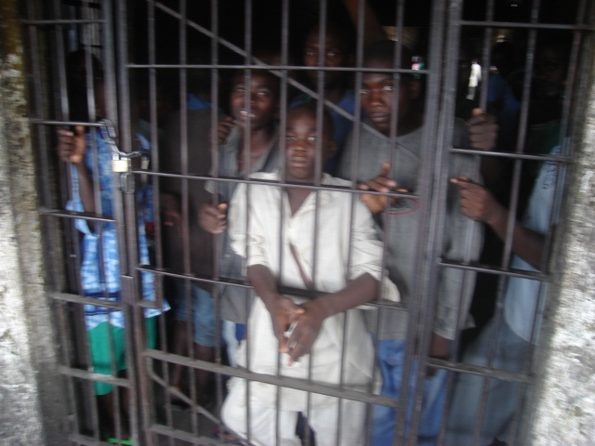

- Un autre problème constaté est celui des enfants qui naissent en prisons, ou qui partent avec leurs mères incarcérées. Ces enfants mènent une vie de prisonniers alors qu’ils n’ont commis aucun crime.
Lors de ses descentes dans les prisons mentionnées ci-haut, l’OIDEB a constaté la présence de 12 nourrissons à Rumonge (6 garçons et 6 filles), et 14 nourrissons ( 7 filles et 7garçons) de la prison des femmes à Ngozi.
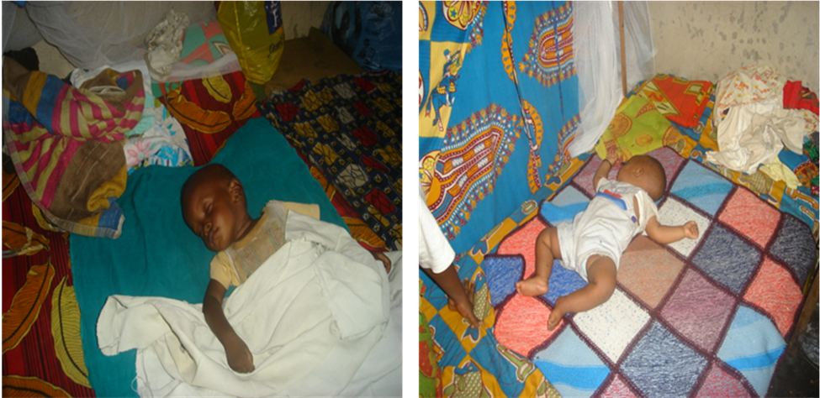

- Signalons également que les conditions de détention sont déplorables :
- Un même régime alimentaire pour les adultes et les mineurs (350 gr de pâte de mais et 350 gr de haricots par jour), et parfois il ya rupture de stock des denrées alimentaires qui fait que les enfants passent plus d’une journée sans manger ;
- Manque cruel d’eau potable et lieux d’aisance insalubres ;
- Les mineurs disposent rarement de matelas et de couvertures alors que leur immaturité physique et biologique recommande une protection particulière ;
- Manque de centres de santé équipé et fonctionnel au sein des prisons ;
- Pas de lieux de divertissement pour les mineurs en détention ;
- En outre au sein des prisons, les structures nécessaires à l’organisation d’activités éducatives et récréatives ne sont pas mise en place. En effet, la plupart des mineurs détenus sont des analphabètes alors que la CDE exige que ces enfants aient droit à une scolarisation, les mineurs privés de libertés au Burundi n’ont aucune activité quelconque de même celle de nature occupationnelle.

Administration de la justice pour mineur
- Dans le système juridique burundais, on note l’absence de procédures et de juridictions spéciales propres aux mineurs.ils sont arrêtés, poursuivis, jugés et condamnés par les mêmes juridictions et suivant les mêmes procédures que celles des adultes.
- En conséquence, aucun des principes proclamés par la CDE pour une bonne administration de la justice pour mineur tels que l’interrogatoire en présence de parents ou tout autre représentant ,l’assistance judiciaire obligatoire, le huit clos des audiences, la célérité des procédures policières et judiciaires, etc. n’est respecté au Burundi.
- L’absence de mesures d’accompagnement psychosocial des enfants incarcérés fait qu’à la sortie des prisons, ces derniers ne tardent pas à commettre d’autres infractions et ainsi à se retrouver dans les cellules.

Recommandations émises par la Coalition des ONG

- Le Comité devrait exiger l’Etat burundais de mettre en place des juridictions et procédures spéciales pour les mineurs en conflit avec la loi.
- Le Comité devrait exiger à l’Etat de préciser les échéances pour l’adoption, la promulgation et la mise en œuvre effective des projets de lois qu’il évoque dans son rapport périodique et d’adopter le code des droits de l’enfant.

- Le comité devrait interpeller l’Etat burundais pour qu’il adopte et mette en œuvre incessamment une politique nationale pour la promotion et la protection des droits de tout enfant et non seulement ceux des enfants vulnérables. l’enfant.
- Le comité devrait interpeller l’Etat pour que les enfants détenus ou emprisonnés soient séparés des adultes et améliorer leurs conditions de détention.
- Le comité devrait demander à l’Etat du Burundi de s’assurer qu’aucun mineur de moins de 15 ans ne soit détenu ou emprisonné et que les dossiers de ceux âgés de plus de 15 ans soient traités avec célérité.
- Le comité devrait recommander à l’Etat Burundais de réformer la loi sur la nationalité pour éliminer la discrimination basée sur le sexe qui porte préjudice aux enfants nés de mères burundaises et de pères étrangers et de revoir les dispositions du code des personnes et de la famille qui instaure une discrimination liée au sexe par rapport à la majorité nuptiale.
- Le comité devrait recommander à l’Etat Burundais de sensibiliser les juges à l’utilité des mesures alternatives à la prison en vue d’éviter la détention des mineurs pour que la détention des mineurs ne soit par un principe mais plutôt une exception
- Le comité devrait exiger à l’Etat d’établir des plans d’actions réalistes et des politiques sectorielles relatives à la promotion des droits de l’enfant.

Références bibliographiques

- Convention relative aux Droits de l’enfant
- Décret loi Nº 1/024 du 28 Avril 1993, portant modification du Code des Personnes de la Famille
- Ordonnance ministérielle Nº 630/01 du 5 Janvier 1981 portant réglementation du travail des enfants
- Loi Nº1/013 du 18 juillet 2000 portant réforme du code de la nationalité
- Instruments d’adhésion de la république du Burundi à la Charte Africaine des Droits de l’Homme et du bien être de l’enfant adopté à Addis en Juillet 1999
- Loi Nº1/010 du 13 Mai 2004 portant réforme du code de procédure pénale du Burundi
- Loi Nº1/015 du 18 Janvier 2005 portant ratification par la République du Burundi du protocole facultatif à la Convention relative aux Droits de l’Enfant concernant la vente d’enfants, la prostitution des enfants et la pornographie mettant en scène les enfants et du protocole facultatif à la Convention relative aux Droits de l’enfant concernant l’implication des enfants dans les conflits armes
- La constitution burundaise du 18 Mars 2005
- Projet de loi portant modification de certaines dispositions du Code des Personnes de la Famille
- Recueil des textes législatifs et réglementaires relatives aux droits de l’enfant
- Rapport initial du Burundi sur la mise en œuvre de la Convention relative aux Droits de l’Enfant
- Manuel de formation pour la prise en charge globale des victimes des violences sexuelles à l’attention du personnel de santé
- Plan d’action national pour les orphelins et autres enfants vulnérables au Burundi Période : 2007-2011
- Guide des droits de l’enfant au Burundi OIDEB 2ème Edition Octobre 2008
- Rapport annuel 2006-2008 du Centre Seruka sur les violences sexuelles
- Rapport d’activités des associations et ONG locales (Ligue Iteka, ACAT Burundi, AFJ, OIDEB)
- Un monde digne des enfants Unicef Juillet 2002

Forum est constitué de certains ONG œuvrant dans le domaine de l’enfance en difficulté .
ACAT, AFJB, LIGUE ITEKA et OIDEB

